INFORME DE FISCALIZACIÓN AMBIENTAL

INSPECCIÓN AMBIENTAL

PROYECTO MINERO ALTAMIRA

DFZ-2016-3097-II-RCA-IA

 | Nombre | Firma
Aprobado | Ricardo Ortiz Arellano
Revisado | Joice León Cortés
Elaborado | Pía Aravena Bistos

Tabla de Contenidos
Tabla de Contenidos ………………………………………………………………………………………………………………………………………………….2
1. RESUMEN. ……………………………………………………………………………………………………………………………………………………………..3
2. IDENTIFICACIÓN DEL PROYECTO, INSTALACIÓN, ACTIVIDAD O FUENTE FISCALIZADA ……………………………………………..4
2.1. Antecedentes Generales 4
2.2. Ubicación y Layout 5
3. INSTRUMENTOS DE GESTIÓN AMBIENTAL QUE REGULAN LA ACTIVIDAD FISCALIZADA. ………………………………………….7
4. ANTECEDENTES DE LA ACTIVIDAD DE FISCALIZACIÓN. ……………………………………………………………………………………………8
4.1. Motivo de la Actividad de Fiscalización. 8
4.2. Materia Específica Objeto de la Fiscalización Ambiental. 8
4.3. Aspectos relativos a la ejecución de la Inspección Ambiental. 8
4.3.1. Inspección 8
4.3.2. Esquema de recorrido. 9
4.3.3. Detalle del Recorrido de la Inspección. 9
5. HECHOS CONSTATADOS. ………………………………………………………………………………………………………………………………………10
5.1. Método de Explotación 10
5.2. Manejo del Botadero de Estériles 15
6. CONCLUSIONES. ……………………………………………………………………………………………………………………………………………………18
7. ANEXOS. ………………………………………………………………………………………………………………………………………………………………19

RESUMEN.

El presente documento da cuenta de los resultados de las actividad de fiscalización ambiental realizada por el Servicio Nacional de Geología y Minería (SERNAGEOMIN), al proyecto “Minero Altamira”. La actividad de inspección fue desarrollada durante el día 27 de septiembre de 2016.

El proyecto consiste en un complejo mina-planta para explotación y desarrollo del yacimiento de cobre “Altamira”. Considera la extracción de mineral sulfurado desde la mina subterránea y el traslado de éste a través de camiones hasta la planta de beneficio Las Luces, ubicada camino a Cifuncho s/n Taltal, a 80 km de distancia de la mina. El proyecto original, aprobado el año 1996, consideraba una planta concentradora, acueducto y tranque de relaves, sin embargo, con la adquisición de Minera Altamira S.A. por parte del grupo minero Las Cenizas el año 2002, el proyecto se modificó, quedando sólo el área mina y botadero de estériles.

Las materias relevantes objeto de la fiscalización incluyeron Método de Explotación y Manejo de Botadero de Estériles.

No se constataron hechos que representan hallazgos respecto de las materias relevantes objeto de la fiscalización.

IDENTIFICACIÓN DEL PROYECTO, INSTALACIÓN, ACTIVIDAD O FUENTE FISCALIZADA

Antecedentes Generales

Identificación de la actividad, instalación, proyecto o fuente fiscalizada:
Minero Altamira.

Región: Antofagasta. | Ubicación específica de la actividad, proyecto o fuente fiscalizada: Límite Sur de la Región de Antofagasta, aproximadamente a 100 km al Suroriente de la ciudad de Taltal, y a 85 km al norte de la ciudad de Diego de Almagro. Se encuentra inserto al interior de la comuna de Taltal, Provincia de Antofagasta, Región de Antofagasta.
Provincia: Antofagasta.

Comuna: Taltal.
Titular de la actividad, instalación, proyecto o fuente fiscalizada:  Minera Las Cenizas S.A. | RUT o RUN: 79.963.260-8
Domicilio titular: Coronel #2354, Providencia, Santiago. | Correo electrónico: rene.fonseca@cenizas.cl
Domicilio titular: Coronel #2354, Providencia, Santiago. | Teléfono: 02-24623615
Identificación del representante legal: René Fonseca Riquelme. | RUT o RUN: 7.990.775-8
Domicilio representante legal: Coronel #2354, Providencia, Santiago. | Correo electrónico: rene.fonseca@cenizas.cl
 | Teléfono: 02-24623615
Fase de la actividad, proyecto o fuente fiscalizada: En operación.

Ubicación y Layout

Figura 1. Mapa de ubicación local

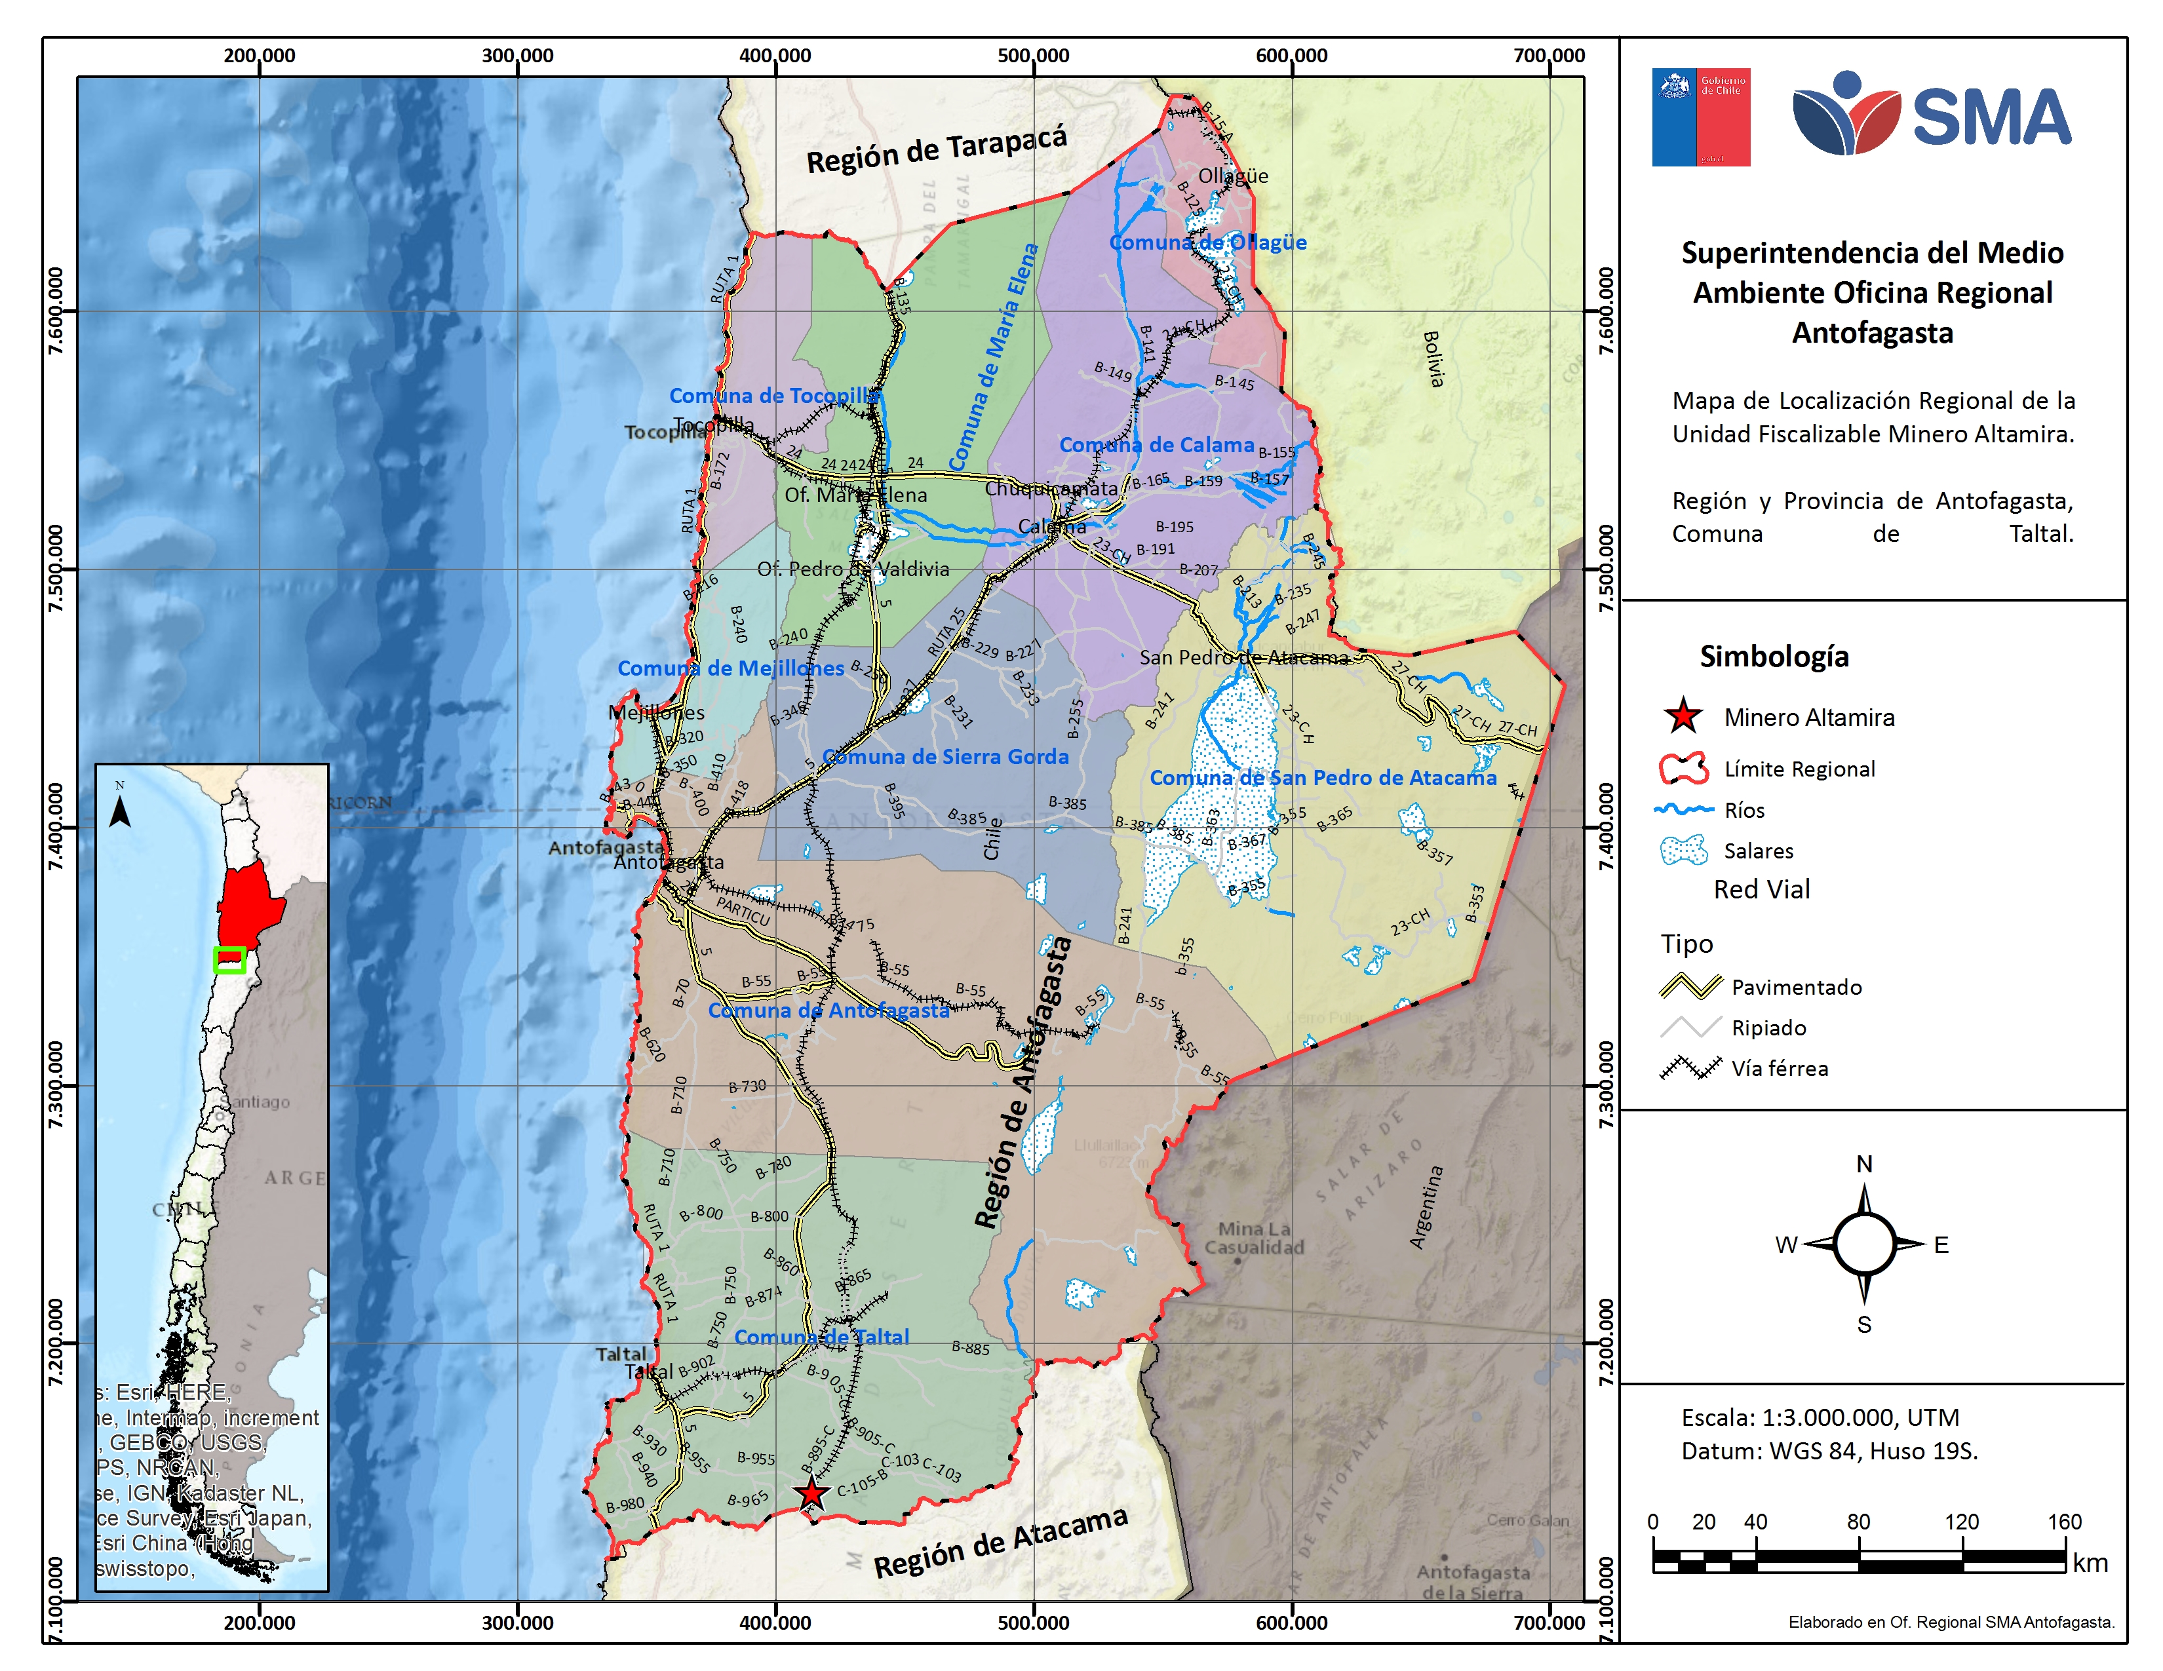
Coordenadas UTM de referencia (En DATUM WGS 84)
Datum: WGS 84 | Huso:19 | UTM N: 7.142.336 | UTM E: 414.040
Ruta de acceso: Límite Sur de la Región de Antofagasta, aproximadamente a 100 km al suroriente de la ciudad de Taltal, y a 85 km al norte de la ciudad de Diego de Almagro. Se encuentra inserto al interior de la comuna de Taltal, Provincia de Antofagasta, Región de Antofagasta.

Figura 2. Layout del proyecto (Fuente: DIA “Proyecto de modificación II Mina Altamira”).
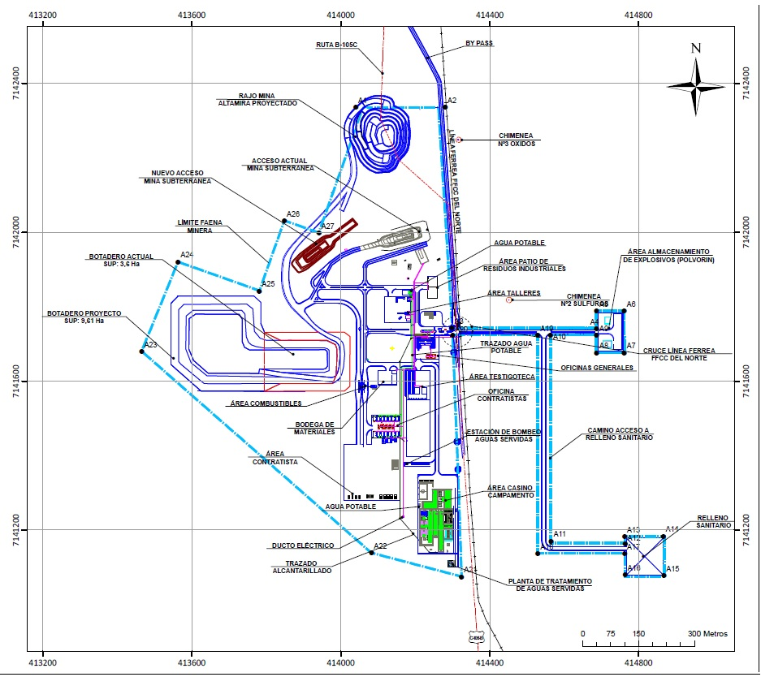

INSTRUMENTOS DE GESTIÓN AMBIENTAL QUE REGULAN LA ACTIVIDAD FISCALIZADA.

Identificación de Instrumentos de Gestión Ambiental que regulan la actividad, proyecto o fuente fiscalizada.
N° | Tipo de instrumento | N°/  Descripción | Fecha | Comisión / Institución | Nombre de la actividad, proyecto o fuente regulada | Comentarios | Instrumento fiscalizado
1 | RCA | 10/1996 | 7-10-1996 | CONAMA Dirección Ejecutiva | “Minero Altamira”. | Fase: s/i.  Pertinencias: Sin pertinencias reportadas por el titular. | SI
2 | RCA | 89/2004 | 27-04-2004 | CONAMA Dirección Ejecutiva. | “Modificación Proyecto Altamira”. | Fase: En operación 04-07-2005  Pertinencias: Sin pertinencias reportadas por el titular. | SI
3 | RCA | 59/2008 | 4-02-2008 | CONAMA Dirección Ejecutiva. | “Explotación de Minerales Oxidados Doña Elba y Aguilucho y Ampliación Botadero Altamira ". | Fase: En operación 03-02-2014.  Pertinencias: Sin pertinencias reportadas por el titular. | SI
4 | RCA | 138/2013 | 11-06-2013 | SEA Región de Antofagasta. | “Proyecto Modificación II Mina Altamira”. | Fase: En operación 28-09-2015.  Pertinencias: Sin pertinencias reportadas por el titular. | SI
RCA: Resolución de Calificación Ambiental.
CONAMA: Comisión Nacional de Medio Ambiente.
SEA: Servicio de Evaluación Ambiental.
s/i: Sin información .

ANTECEDENTES DE LA ACTIVIDAD DE FISCALIZACIÓN.

Motivo de la Actividad de Fiscalización.

Motivo:  Programada | Descripción del motivo:  Según la Resolución Exenta N° 1.223 de la SMA de fecha 28 de diciembre de 2015, que fija el Programa y Subprogramas Sectoriales de Fiscalización Ambiental de Resoluciones de Calificación Ambiental para el año 2016.

Materia Específica Objeto de la Fiscalización Ambiental.

- Método de Explotación.
- Manejo de Botadero de Estériles.

Aspectos relativos a la ejecución de la Inspección Ambiental.

Inspección

Fecha de realización:  27 - 09 - 2016. | Hora de inicio:  09:30 |  | Hora de finalización:  12:00
Fiscalizador encargado de la actividad:  Javier Boada Noriega. |  |  | Órgano:  SERNAGEOMIN.
Fiscalizadores participantes:  Natalia Espinoza Valdivia. |  |  | Órgano(s):  SERNAGEOMIN.
Existió oposición al ingreso: NO |  | Existió auxilio de fuerza pública: NO
Existió colaboración por parte de los fiscalizados: SI |  | Existió trato respetuoso y deferente: SI
Entrega de antecedentes solicitados: SI |  | Entrega de acta: SI (Anexo 1)
Observaciones: Equipos utilizados durante la inspección: GPS Garmin Map 62s, Cámara Sony Cyber Shot DSC WX30.

Esquema de recorrido.

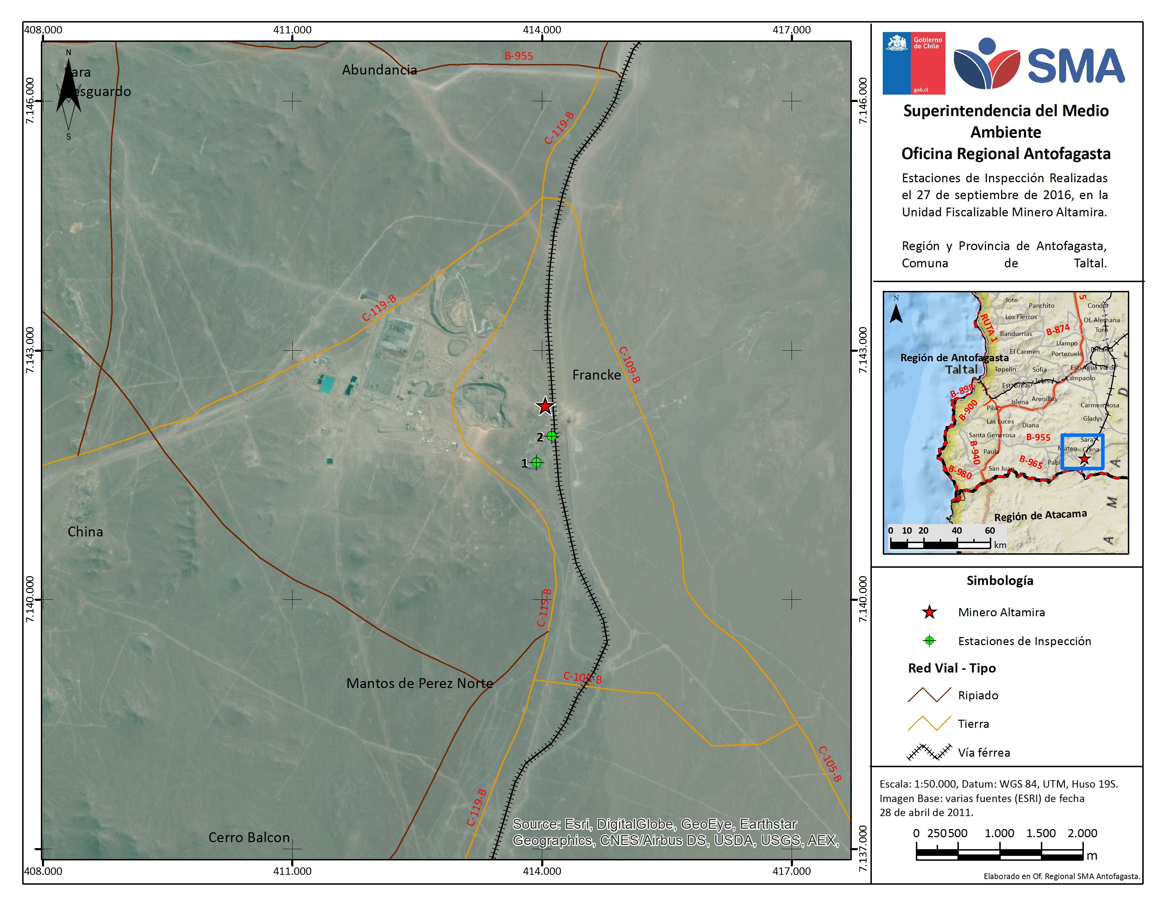

Detalle del Recorrido de la Inspección.

N° de estación | Nombre del sector | Descripción estación
1 | Botadero de Estériles Mina Altamira | Área en donde se dispone el material estéril.
2 | Mina Subterránea | Lugar de explotación del mineral sulfurado.

HECHOS CONSTATADOS.

Método de Explotación

Número de hecho constatado: 1 | Estación N°: 2
Exigencias:

RCA N° 89/2004 “Modificación Proyecto Altamira".

Considerando 3.1:
(…)

Dado que el proyecto original se emplazaba en dos regiones (II y III Región), el Titular presentó ante la Dirección Ejecutiva de CONAMA, un Estudio de Impacto Ambiental, el que fue calificado favorablemente, condicionando la ejecución de las obras al cumplimiento de una serie de exigencias contenidas en la Resolución Exenta N°010/96 del 07 de octubre de 1996.
(…)
El nuevo proyecto, denominado "Modificación Proyecto Altamira", considera la extracción de mineral en una mina subterránea, de menor envergadura que el proyecto original, y el traslado del mineral extraído hasta la planta de beneficio Las Luces (planta que fue calificada mediante la RCA 027/2003 de la Comisión Regional del Medio Ambiente de la Región de Antofagasta), ubicada en el Camino a Cifuncho s/n, Taltal, a 80 km aproximadamente de la mina, propiedad de Minera Las Luces S.A., para su procesamiento.

El proyecto contempla cambios al Proyecto Altamira original, que consideraba explotar del orden de 23.000.000 toneladas de reserva total. Con el actual Proyecto se explotarán 2.750.000 toneladas de reserva, es decir cerca del 10 % del proyecto original.

El traslado del mineral desde la mina Altamira hasta la planta Las Luces se efectuará mediante camiones.

Consecuentemente, el nuevo proyecto no requiere habilitar ni el rajo abierto (open pit), ni la planta concentradora, ni el tranque de relaves (se utilizará el de la planta Las Luces, autorizado y que dispone de capacidad suficiente), ni el acueducto que consideraba el proyecto original. Adicionalmente, el nuevo proyecto requiere un área mucho menor que el proyecto original para la disposición de estériles.
(…)

Considerando 3.1.1.1.1.

Para acceder a las reservas a explotar, será necesario descender 160 m en cota, con la construcción de un túnel de 1.650 m de longitud con 14 estaciones de carguío y con rumbo general S50°E.
La sección del túnel será de 27,5 m2 teóricos libres, aceptando una sobreexcavación de 5% máximo.

El punto de partida de la rampa está ubicado en un terreno de aluvio, extremadamente plano, por lo que será necesario hacer una excavación en zanja hasta descubrir roca firme.

Sobre un perfil longitudinal del primer tramo recto de la rampa, los datos de sondajes indican la existencia de una capa de sobrecarga de 20 m, ubicada entre las cotas 1.710 y 1.690 m.s.n.m., aproximadamente.

Esto indica que será necesario hacer una excavación con pendiente –10% y un ángulo de talud menor de 55°, hasta alcanzar la roca firme en donde se construirá el sello del túnel. El volumen a remover con bulldozer y excavadora será de aproximadamente 50.000 m3, los que serán depositados en la zona del botadero de estériles.

Dado lo anterior, los estudios indican que es innecesario establecer fortificación sistemática. De aparecer zonas con complicaciones geoestructurales, se hará fortificación eventual de pernos y malla con lechada de cemento.

Considerando 3.1.1.1.3 c)

Ventilación: Se utilizará un ventilador axial de 35.000 cfm, 45" de diámetro con motor de 40 HP, hasta los 200 m de distancia al punto de evacuación, después de esta distancia se incorporará, en serie, un segundo ventilador de las mismas características.

Considerando 3.1.1.1.4.

Instalaciones Industriales de Superficie: Como se mencionó anteriormente, la infraestructura de superficie es la misma, pero de menor envergadura, que la aprobada en el Proyecto original por lo que no se someten a la evaluación del Proyecto modificado. El detalle descriptivo de estas instalaciones se encuentra en el Informe Consolidado de Evaluación de fecha 15 de Abril de 2004.

Las instalaciones industriales de superficie que considera el proyecto corresponden a:
- Talleres
- Policlínico
- Depósito de estériles
- Casa de cambio
- Polvorín
- Garita de control
- Depósito de combustibles
- Casa de Fuerza
- Oficinas
- Casino
- Lamparera
- Multicancha
- Bodega para el almacenamiento de insumos y repuestos
- Sala de juegos
- Estación meteorológica

Considerando 3.1.1.2.1.

El proyecto tendrá una duración de al menos 5 años, considerando éste como un plazo razonable para amortizar las inversiones y mantener un ritmo adecuado de desarrollo y preparación.

La elección del método de explotación toma en cuenta la morfología de los cuerpos mineralizados. Estos son subverticales, de 50 a 60 m de alto, y se encuentran a lo largo de 500 m, en roca competente y libre de agua.

Descartados los métodos por hundimiento, y aquellos que utilizan relleno por ser de alto costo, se aprecia que es factible la explotación por Sublevel Open Stoping.

Se considera utilizar SLS en su variante con perforación de tiros largos en 4½", para el cuerpo del caserón, y con perforación con jumbo radial en 2½" para el bote o zanja.

Por otra parte, eventualmente se podría recuperar reserva contenida en cuerpos pequeños, adyacentes a niveles de perforación de caserones SLS, mediante el método de Cámaras y Pilares (Room & Pillar).

El mineral tronado será extraído por camiones de 20 ton, hasta una cancha ubicada en superficie. El tamaño máximo de transporte a planta no deberá exceder de 25", para este efecto se considera el uso de un martillo picador montado sobre una retroexcavadora.

El material estéril se dispondrá principalmente en el depósito de estériles, ubicado a 400 m de la mina.

RCA N° 138/2013 “Proyecto Modificacion II Mina Altamira”

Considerando 3.1.:

Realizar obras necesarias para incrementar la actual extracción de mineral de Mina Altamira desde 30.000 ton/mes de mineral sulfurado hasta 40.000 ton/mes durante toda la fase de operación, además de extraer 30.000 ton/mes de mineral oxidado durante un periodo de 4 años. Los minerales oxidados serán tratados en la Planta de óxidos, ubicada a 54 km de Mina Altamira, y los minerales sulfurados serán tratados en la Planta Las Luces, ubicada a 90 km de Mina Altamira. Cabe señalar, que ambas plantas son de propiedad de Minera Las Cenizas.

Considerando 3.1.4.2. a)

Caminos de acceso a mina subterránea: El proyecto considera la habilitación de un nuevo acceso, de modo que una vez implementado, la mina subterránea contará
con dos accesos. Para mayores antecedentes, ver numeral 1.2.3.2 de la DlA.

Considerando 3.1.4.2. l)

Sistema de ventilación mina subterránea: Se implementará una chimenea de ventilación cercana al Caserón N" 14, en cuya parte superior se instalará un ventilador
de 50 HP que extraerá aire viciado desde el interior.

Considerando 3.1.4.3 a)

Habilitación de un rajo: El proyecto considera la excavación de un rajo para poder explotar el mineral de óxido cercano a superficie. Las dimensiones del rajo serán de 230 m de largo por 200 m de ancho, y una profundidad de 55 m. Este rajo se explotará sólo durante un año de la operación. Para mayores antecedentes, ver numeral 1.2.3.3 de la DIA.

Hechos:

- Durante las actividades de inspección, se constató que el método de explotación es un sistema sublevel stoping, de acuerdo a lo indicado el Sr. Pedro Ríos, Jefe Área Mina (Fotografía 1 y 2).

- Se visitó el Caserón N° 5 en la descarga del mineral.

- Se verificó que el agua usada en el interior de la mina, es agua industrial y es almacenada en estanques.

- El Sr. Pedro Ríos indicó que el rajo de la Mina Altamira no se ha construido, de igual forma que el segundo portal de acceso a la Mina Subterránea.

Registros
 |  |  | PORTAL
Fotografía 1. | Fecha : 27-09-2016. |  | Fotografía 2. | Fecha: 27-09-2016.
Coordenadas DATUM WGS84 HUSO 19 | Coordenada Norte: 7.141.968 | Coordenada Este: 414.121 | Coordenadas DATUM WGS84 HUSO 19 | Coordenada Norte: 7.141.968 | Coordenada Este: 414.121
Descripción medio de prueba: Portal de Acceso a la Mina Subterránea “Altamira”. |  |  | Descripción medio de prueba: Portal de Acceso a la Mina Subterránea “Altamira”.

Manejo del Botadero de Estériles

Número de hecho constatado: 2 | Estación N°: 1
Exigencias:

RCA N° 89/2004 “Modificación Proyecto Altamira".

Considerando 3.1:
(…)

Dado que el proyecto original se emplazaba en dos regiones (II y III Región), el Titular presentó ante la Dirección Ejecutiva de CONAMA, un Estudio de Impacto Ambiental, el que fue calificado favorablemente, condicionando la ejecución de las obras al cumplimiento de una serie de exigencias contenidas en la Resolución Exenta N°010/96 del 07 de octubre de 1996.
(…)
El nuevo proyecto, denominado "Modificación Proyecto Altamira", considera la extracción de mineral en una mina subterránea, de menor envergadura que el proyecto original, y el traslado del mineral extraído hasta la planta de beneficio Las Luces (planta que fue calificada mediante la RCA 027/2003 de la Comisión Regional del Medio Ambiente de la Región de Antofagasta), ubicada en el Camino a Cifuncho s/n, Taltal, a 80 km aproximadamente de la mina, propiedad de Minera Las Luces S.A., para su procesamiento.

El proyecto contempla cambios al Proyecto Altamira original, que consideraba explotar del orden de 23.000.000 toneladas de reserva total. Con el actual Proyecto se explotarán 2.750.000 toneladas de reserva, es decir cerca del 10 % del proyecto original.

El traslado del mineral desde la mina Altamira hasta la planta Las Luces se efectuará mediante camiones.

Consecuentemente, el nuevo proyecto no requiere habilitar ni el rajo abierto (open pit), ni la planta concentradora, ni el tranque de relaves (se utilizará el de la planta Las Luces, autorizado y que dispone de capacidad suficiente), ni el acueducto que consideraba el proyecto original. Adicionalmente, el nuevo proyecto requiere un área mucho menor que el proyecto original para la disposición de estériles.
(…)

Considerando 3.1.1.2.1.
(…)
El material estéril se dispondrá principalmente en el depósito de estériles, ubicado a 400 m de la mina.

EIA “Modificación Proyecto Altamira”

Numeral 2.2.1.4.2

Se ha definido un área aproximada de 29. 000 m2, en donde se depositará todo el estéril proveniente de la construcción de la rampa y otros túneles, en una “torta” de 15 m de altura final. La capacidad del depósito será de aproximadamente 370.000 ton.

RCA N° 59/2008 “Explotacion de Minerales Oxidados Doña Elba y Aguilucho, y Ampliacion Botadero Altamira”.

Considerando 3.3.1. g)

La base de la ampliación del depósito tendrá una pendiente de -3% en dirección norte-sur, presentando una forma geométrica de dos trapecios superpuestos, conformados por un Depósito Inferior y un Depósito Superior, a los cuales se accederá a través de rampas, construidas con el mismo material que se depositará en éstos.
De esta forma la ampliación del actual depósito de estériles permitirá almacenar 320.000 ton de material; 240.000 toneladas en el depósito inferior y 90.000 toneladas en el superior.
Para la descarga de los camiones desde la cresta del depósito, se dispondrá de un cordón de seguridad, confeccionado con el mismo material estéril, el que tendrá 1,0 metro de altura y 1,5 metros de largo.
(…)

RCA N° 138/2013 “Proyecto Modificacion II Mina Altamira”

Considerando 3.1.4.1.
(…)
El material estéril extraido desde la mina, es depositado en un botadero ubicado a 300 m al sur del socavón de entrada a la mina subterránea. Este botadero tiene una capacidad total aprobada de 690.000 toneladas, y ya se encuentra en la parte final de su vida útil. (…)

Considerando 3.1.4.2. b)

Botadero de estériles: A un costado del botadero actual, se emplazará una ampliación del botadero, en el cual se depositarán 2,7 millones de toneladas de material estéril, proveniente tanto de la explotación subterránea, como del nuevo rajo. Este nuevo botadero se unirá al existente formando una sola unidad. Para mayores
antecedentes, ver numeral 1.2.3.4 de la DlA.

Hechos:

Durante la actividad de inspección, se constató que la instalación se encuentra operativa y de acuerdo a lo que indicó el Sr, Pedro Ríos, Jefe área Mina, el tonelaje acumulado en el primer botadero es de 320.000 toneladas y para el segundo, 900.000 toneladas acumuladas (Fotografía 3).

Registros
Fotografía 3. | Fecha: 27-09-2016.
Coordenadas DATUM WGS84 HUSO 19 | Coordenada Norte: 7.141.653 | Coordenada Este: 413.935
Descripción medio de Prueba: Vista panorámica Botadero de Estériles.

CONCLUSIONES.

De los resultados de las actividades de fiscalización, asociados los Instrumentos de Gestión Ambiental indicados en el punto 3, se puede indicar que se da conformidad a las materias relevantes objeto de fiscalización.

Dicho resultado, no obsta a que en el futuro se realicen nuevos procedimientos de fiscalización ambiental y no lo exime de ninguna clase de responsabilidad que pudiese contraer por cualquier hallazgo respecto del instrumento que lo regula, que se produzca con anterioridad o simultaneidad a la fecha en que se efectuó la actividad de fiscalización ambiental y no hubiera sido directamente percibido y/o constatado en la misma por el fiscalizador.

ANEXOS.

N° Anexo | Nombre Anexo
1 | Acta Fiscalización de fecha 27 de septiembre de 2016.
2 | Set Fotográfico Fiscalización efectuada el 27 de septiembre de 2016 por el SERNAGEOMIN.

